**Отчет руководителя МО учителей иностранных языков**

**о проделанной работе за 1 полугодие 2020-2021 учебного года**

Согласно поставленным целям и задачам на первое полугодие учебного года учителя МО ИЯ работали по разработанному плану и проделали следующую работу:

Было проведено 3 заседания МО учителей по темам:

**«Нормативно-правовое и учебно-методическое обеспечение преподавания английского языка в ОУ 2020-2021 учебном году**

**«Повышение активности работы с одарёнными и слабоуспевающими детьми»**

**«Приёмы оптимизации учебной деятельности в условиях введения ФГОС» «Инновационные технологии при обучении иностранным языкам».**

И проделана соответствующая работа в межсекционный период.

На 1 заседании МО утвержден план работы МО на 2020 – 2021 гг., проведен обзор новых учебников и рассмотрены рабочие программы и календарно-тематические планы на новый учебный год. А также были составлены планы работы с одаренными детьми и со слабоуспевающими учащимися на 2020-2021 учебный год.

В сентябре провели **1 этап Всероссийской олимпиады школьников.** Принимали участие 20 человек. Победителями и призерами стали:

Сартаев Сайфудин

Суюндикова Алтынай

Абасова Альпият

Болатова Марьям

Холмирзаева Омина

Курбонова Сурае

Карагулова Румия

Даутова Медина

Юнусова Гулизар

Койлакаева Аделия

После проверки олимпиадных работ учащихся выявили и обсудили типичные ошибки, допускаемые учащимися, и уточнили план работы с одаренными детьми.

**Во 2 этапе Всероссийской олимпиады школьников участвовала**

**Койлакаева Аделия (11 класс) и стала призером муниципального этапа ВСОШ.**

На международном конкурсе творческих работ на английском языке **«Пусть сердце доброе душу разбудит…» (стих на английском языке «Моя Родина»)** участвовала ученица 10 класса Койлакаеа А., учитель Шабазгереева Э.О., где заняли почетное 2 место.

На школьном этапе конкурса «Науки юношей питают» участвовал ученик 4б класса Абасов Магомед-Расул (руководитель Шабазгереева Э.О.) с исследовательской работой **«Телефоны в нашей жизни»**. Работа направлена на республиканский этап.

За межсекционный период обсудили результаты входных контрольных работ и наметили план работы со слабыми учащимися. А после анализов контрольных работ и итоговых оценок за 1 четверть выявлены причины неуспеваемости и предложения по устранению пробелов для конкретного ученика.

На заседаниях МО ИЯ прослушаны доклады по следующим темам:

«Требования к уроку английского языка в условиях здоровьесберегающей педагогики». (Боранова Р.К.)

«Использование ИКТ и инструментов сети Интернет на уроках английского языка». (Шабазгереева Э.О.)

«Современный урок английского языка как основа эффективного и качественного образования в условиях реализации ФГОС.( Кульчикова М.Т.)

Уроки проводились согласно тематическим планам с систематическим использованием ИКТ в начальных классах и периодическим применением в среднем и старшем звене.

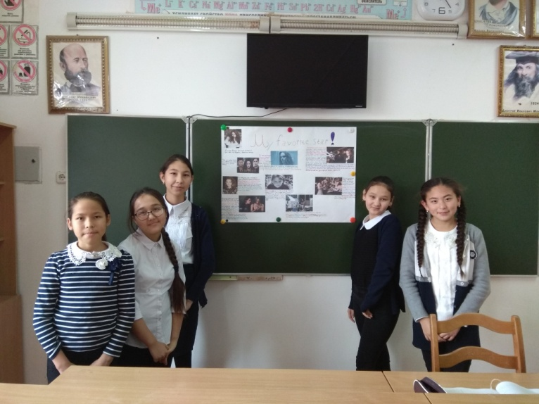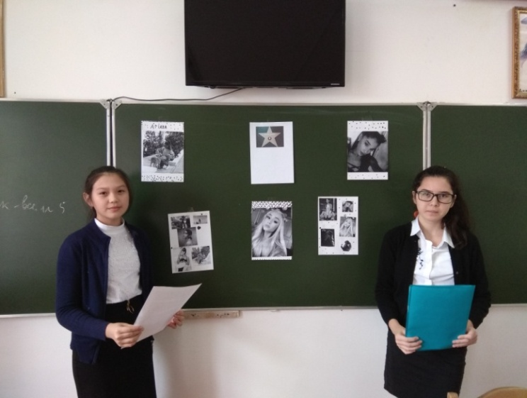Всеми учителями ИЯ активно применялся на уроках метод проектов, т.к. он делает учебный процесс творческим и целенаправленным, а учеников – ответственными и целеустремлёнными. Этот метод позволяет вовлечь учащихся в посильную, но обязательную для каждого активную познавательную деятельность. Старшеклассники также с удовольствием выполняли индивидуальные и групповые проекты, связанные с жизнью известных актёров, певцов, музыкантов, спортсменов, различных музыкальных стилей и т.д.

Проведена проверка наличия учебников, тетрадей и словарей.

После творческих поисков, для проведения Недели английского языка, составлен план проведения Недели ИЯ.

Организовано взаимопосещение уроков учителями МО с целью выявления ступеней обучения и обмена опытом.

Ведется дополнительная работа по английскому языку, основной целью которой является подготовка к **Всероссийской олимпиаде школьников** по английскому языку.

Также проводятся дополнительные занятия со слабоуспевающими учениками в начальных классах.

**В своей работе учителя МО применяют здоровьесберегающие технологии.** Это физкультминутки, сопровождаемые песнями, стихами, скороговорками на английском языке. Также просмотр мультфильмов на английском языке стимулирует интерес учащихся к уроку, настраивает на запоминание и одновременно дает психологическую разгрузку. Песни дают возможность расслабиться, сделать небольшой перерыв в рутинной учебной деятельности на уроке. Гимнастика для глаз помогает снять напряжение с глаз. Учителя применяют игры, способствующие отдыху, вызывающие положительные эмоции, легкость и удовольствие.

**Учителя английского языка систематически работают в интернете**, публикуют свои наработки на сайтах «Инфоурок»,«Страна талантов», «Знаника», «Учи.ру» ит.д. Участвуют в дистанционных олимпиадах и конкурсах.

Таким образом, школьным МО ИЯ была проведена практически вся запланированная методическая работа на 1 полугодие.

Руководитель МО учителей ИЯ Шабазгереева Э.О.